Введение.
Целью статьи является настройка mysql в режиме 1 мастер — 2 слейва, и проведения тестирования данной системы.
Использовалось 3 сервера:
- Marlo Finch 92.255.76.33 (mysql Master) 2 CPU • 2 ГБ RAM • 40 ГБ NVME
- Polite Finch 89.223.122.234 (mysql Slave 1) 1 CPU • 2 ГБ RAM • 30 ГБ NVME
- Witty Finch 89.223.125.10 (mysql Slave 2) 1 CPU • 2 ГБ RAM • 30 ГБ NVME

ОС - Ubuntu 18.04

MySql запускался через docker.

При использовании менее 2 ГБ RAM наблюдалась нестабильная работа MySql сервера.

В процессе работы БД была полностью пересоздана и необходимый 1 млн. записей пользователей был перезалит заново с использованием полусинхронной репликации.
В процессе всех операций отмечалась стабильная работа как мастера, так и слейвов. Отмечена выокая утилизация RAM.

1. Настройка асинхронной репликации [1]:

На всех узлах создается специальная папка вида .../mysql/conf – для конфигурации и .../mysql/data – для данных
Примечание: настройку можно производить в файле /var/lib/mysql/my.conf, но в этом случае сложно будет развернуть два контейнера mysql на одном сервере.

Настройка конфига мастера (my.cnf)
….
# Replication
# уникальный ID сервера для каждого узла, произвольное число, лучше начинать с 1
server-id = 1

# путь к журналу изменений
log_bin = /var/log/mysql/mysql-bin.log

# название реплицируемой БД
binlog_do_db = testdb

innodb_flush_log_at_trx_commit = 1
sync_binlog = 1

Настройка конфига слейва (my.cnf)
….
# Replication
server-id = 2

# Путь к relay log
relay-log = /var/log/mysql/mysql-relay-bin.log

# название реплицируемой БД
replicate_do_db = testdb

Дополнительные настройки [2]
- Row-based репликация включается добавлением в my.conf настройки
binlog_format = ROW

- GTID включается настройкой в my.conf настроек
gtid_mode = ON
enforce-gtid-consistency

Сборка контейнера

- Устанавливаем докер

root@supercomp> apt install docker

- Создаем файл Dockerfile с содержимым

FROM mysql:8
MAINTAINER Maksim Kulikov <max.uoles@rambler.ru>
RUN apt-get update -y
RUN apt-get upgrade -y
RUN apt-get install nano -y
RUN apt-get install mс -y
RUN mkdir /var/log/mysql
RUN chown -R mysql:mysql /var/log/mysql
EXPOSE 3306

- Собираем контейнер

root@supercomp> docker build -t msn-mysql .

Данная команда сработает только из директории, где находится Dockerfile, иначе необходимо вместо точки указать путь к файлу.
Если все сделано верно, то вывод команды

root@supercomp> docker images

должен содержать два образа: mysql 8 (родительский) и msn-mysql (только что собранный)

- Запускаем контейнер

root@supercomp> docker run -p 6603:3306 --name social-mysql -e MYSQL_ROOT_PASSWORD=pass -v /home/mysql/data:/var/lib/mysql -v /home/mysql/config:/etc/mysql -d msn-mysql

Пояснения:
- -p 6603:3306 — внутри контейнера mysql слушает порт 3306, но извне БД будет доступна по порту 6603
- `msn-mysql`- название образа, задано при сборке контейнера
- `social-mysql`- название контейнера, может быть произвольным
- `MYSQL_ROOT_PASSWORD` - системная переменная, пароль для пользователя root в контесте mysql внутри контейнера
- `-v /home/mysql/data:/var/lib/mysql` – маппинг директорий вне контейнера на внутренние директории контейнера
/home/mysql/data — директория реальная
/var/lib/mysql - директория внутри контейнера
Данные во внешней директории синхронизируются с директорией контейнера, но не разрушаются при перезапуске/пересборке контейнера.

- Проверяем состояние контейнера

root@supercomp> docker ps –all

- Если не работает (status - EXITED) — смотрим причину в логах контейнера

root@supercomp> docker logs social-mysql

Самая вероятная причина — докеру не доступны .../mysql/conf и .../mysql/data

- При необходимости заходим в консоль контейнера и проводим необходимые манипуляции

root@supercomp> docker exec -it social-mysql bash

Cоздаем пользователя на мастере для подключения слейвов и выдаем права:

- Заходим в консоль mysql

root@supercomp>mysql -u root -ppass

- Настраиваем права пользователя для репликации:
mysql> CREATE USER 'replication'@'%' IDENTIFIED WITH mysql_native_password BY 'pass';

mysql> GRANT REPLICATION SLAVE ON *.* TO 'replication'@'%';

`pass` - в данном случае Очень Сложный Пароль, рекомендуется на проме на радость хакерам ;)

mysql_native_password – важный нюанс, если не указать, то по умолчанию будет задействован более защищенный протокол caching_sha2_password, и в рамках данного учебного проекта ничего работать не будет.

`%` - разрешение подключения с любого IP, при необходимости можно указывать только разрешенные

- Выходим из консоли mysql

mysql> \q

- Если все сделано верно, то к mysql теперь можно подключиться извне командой

user@anotherComp> mysql -h <ip целевой машины> -u root -ppass —port=6603

- При необходимости следует создать дамп базы и перенести вручную на слейвы.

Запуск репликации на слейвах
- Получаем текущую позицию в бинарном логе мастера

mysql> FLUSH TABLES WITH READ LOCK;
mysql> SET GLOBAL read_only = ON;

mysql> show master status;
Ответом должна быть таблица вида:
+------------------+----------+--------------+------------------+-------------------+
| File | Position | Binlog_Do_DB | Binlog_Ignore_DB | Executed_Gtid_Set |
+------------------+----------+--------------+------------------+-------------------+
| mysql-bin.000001 | 1138 | | | |
+------------------+----------+--------------+------------------+-------------------+

mysql> SET GLOBAL read_only = OFF;

Если на мастере нет нагрузки на запись — можно просто воспользоваться командой show master status.

- Запускаем репликацию

mysql> CHANGE MASTER TO /* from MySQL 8.0.23 - CHANGE REPLICATION SOURCE TO */
MASTER_HOST='92.255.76.33', /* master ip */
MASTER_USER='replication', /* пользователь для репликации */
MASTER_PASSWORD='pass',
MASTER_PORT=6603,/* поскольку внешний порт докера отличается от дефолтового*/
MASTER_LOG_FILE='mysql-bin.000001', /* название бинарного лога из предыдущего пункта */
MASTER_LOG_POS=1138, /* позиция в бинарном логе из предыдущего пункта */
MASTER_CONNECT_RETRY=10 /* опционально */
FOR CHANNEL 'master1_channel'; /* опционально - если реплика настраивается на несколько источников */

mysql> START SLAVE FOR CHANNEL 'master1_channel'; /* from MySQL 8.0.23 - START REPLICA */

mysql> SHOW SLAVE STATUS FOR CHANNEL 'master1_channel';

- Нагружаем мастер на запись и убеждаемся в том, что репликация работает успешно. В данном проекте для этого используется класс ru.common.DbDataGnerator с прилагаемым ресурсным файлом на 1 млн случайно сгенерированных имен и фамилий.

- Настраиваем полусинхронную репликацию. Для этого необходим сторонний плагин [3]

Мастер:
mysql> install plugin rpl_semi_sync_master soname 'semisync_master.so';
mysql> set global rpl_semi_sync_master_enabled=ON;

Слейв:
mysql> install plugin rpl_semi_sync_slave soname 'semisync_slave.so';
mysql> set global rpl_semi_sync_slave_enabled=ON;
mysql> stop slave io_thread;
mysql> start slave io_thread;

2. Переносим 2 запроса на чтение со слейва.
Самыми нагруженными запросами являются «поиск людей» и «поиск друзей».
Запросы перенесены на слейв1 и слейв2 соответственно.
Для этого в приложении реализованы три разных datasource (файл application.yaml):

spring:
data:
rest:
base-path: /api
datasource:
master:
driverClassName: com.mysql.jdbc.Driver
username: root
password: pass
jdbcUrl: jdbc:mysql://92.255.76.33:6603/testdb
slave1:
driverClassName: com.mysql.jdbc.Driver
username: root
password: pass
jdbcUrl: jdbc:mysql://89.223.122.234:6603/testdb
slave2:
driverClassName: com.mysql.jdbc.Driver
username: root
password: pass
jdbcUrl: jdbc:mysql://89.223.125.10:6603/testdb
logging:
level:
org.springframework: INFO

3. Нагрузочный тест запросов на мастере и слейве.
Три тестовых сервера. На одном развернуты приложение и мастер БД, на двух других - два слейва БД.

Мастер
Нагрузка на диск:
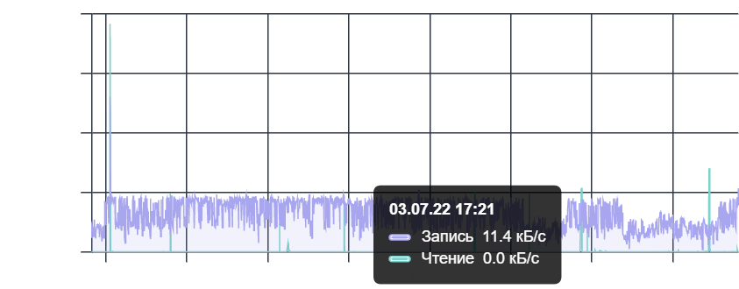

Траффик:
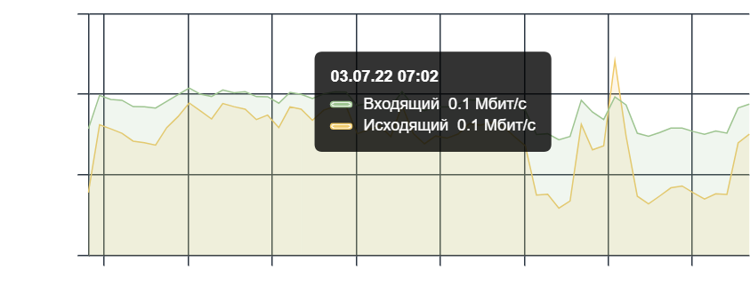

Слейв 2 (поиск друзей, тяжелый запрос):
Нагрузка на диск:
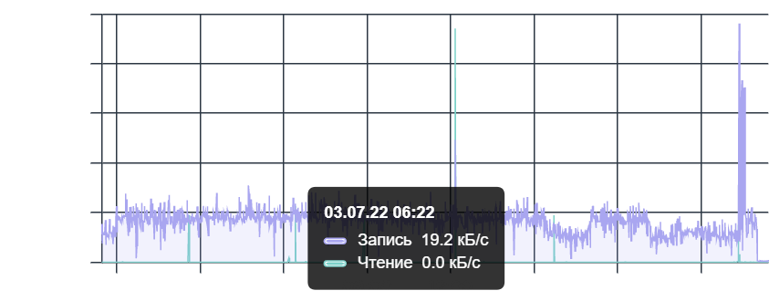

Траффик:
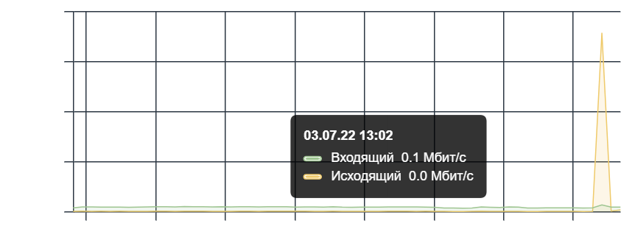

Нагрузка по чтению целиком перешла на слейв.

4. Аварийная остановка мастера
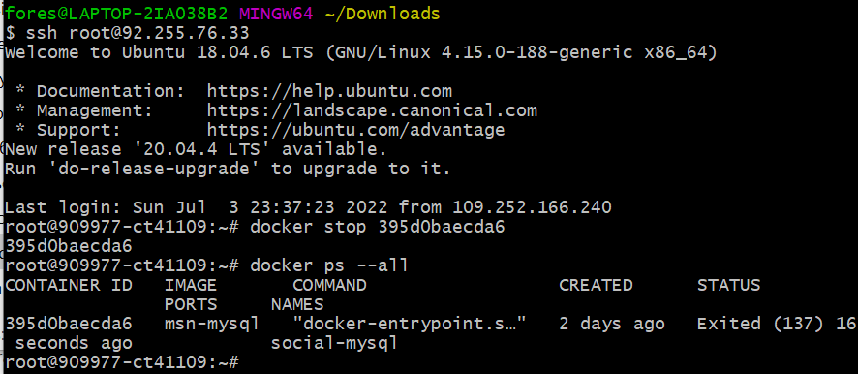

Слейв 1
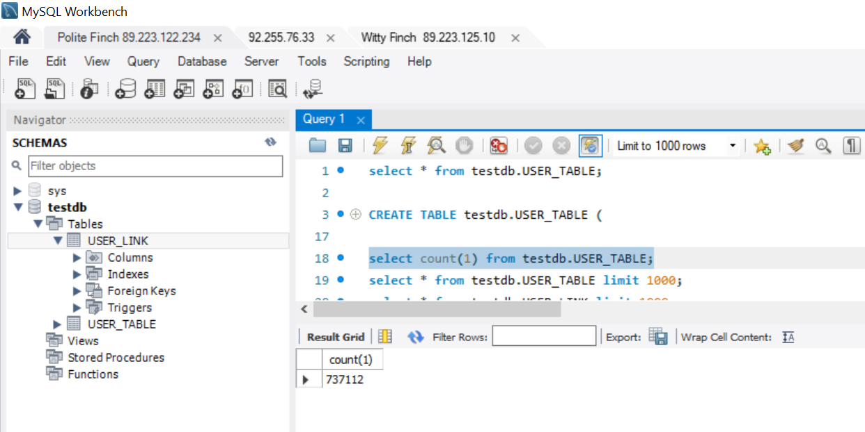
Слейв 2
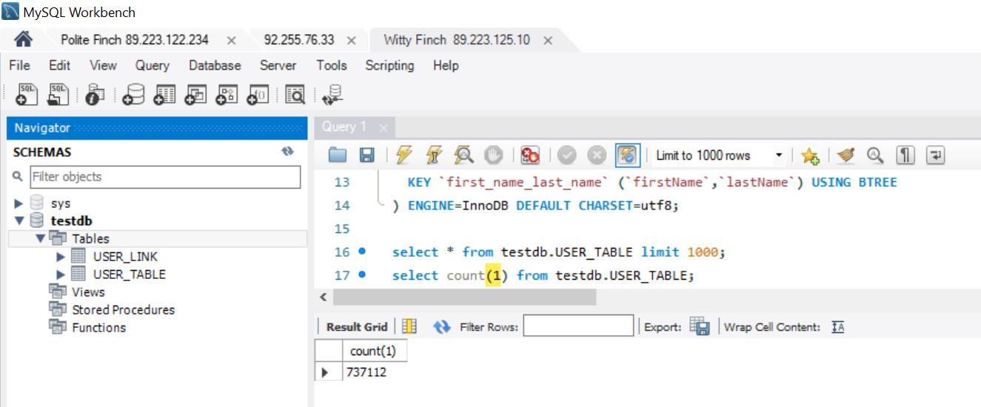
Приложение частично сохраняет работоспособность: нельзя зарегистрироваться или изменить данные по пользователю — все, что связано с операциями по записи в БД, однако все операции чтения продолжают корректно работать.
Количество реплицированных записей совпадает.

5. Настраиваем один из слейвов как мастер [1]:

Сервер Polite Finch — был слейв, теперь мастер
root@supercomp> mysql -u root -ppass -h 89.223.122.234 --port=6603

mysql> STOP SLAVE FOR CHANNEL 'master1_channel';
mysql> RESET MASTER;
mysql> show master status;
+---------------+----------+--------------+------------------+-------------------+
| File | Position | Binlog_Do_DB | Binlog_Ignore_DB | Executed_Gtid_Set |
+---------------+----------+--------------+------------------+-------------------+
| binlog.000001 | 157 | | | |

Настраиваем пользователя:
mysql> CREATE USER 'replication'@'%' IDENTIFIED WITH mysql_native_password BY 'pass';
mysql> GRANT REPLICATION SLAVE ON *.* TO 'replication'@'%';

6. Переключаем репликацию на нового мастера

root@supercomp> mysql -u root -ppass -h 89.223.125.10 --port=6603

mysql> STOP SLAVE FOR CHANNEL 'master1_channel';

mysql> CHANGE REPLICATION SOURCE TO
SOURCE_HOST='89.223.122.234', /*ip нового мастера*/
SOURCE_USER='replication', SOURCE_PASSWORD='pass',
SOURCE_PORT=6603,
SOURCE_LOG_FILE='binlog.000001', /* настройки бинарного лога берем из предыдущего пункта*/
SOURCE_LOG_POS=157,
SOURCE_CONNECT_RETRY=10
FOR CHANNEL 'master1_channel';
mysql> START SLAVE FOR CHANNEL 'master1_channel';
mysql> SHOW SLAVE STATUS FOR CHANNEL 'master1_channel';

Если все хорошо, то должны увидеть таблицу вида
| Waiting for source to send event | 89.223.122.234 | replication | 6603 | 10 | binlog.000001 | 666 | mysql-relay-bin-master1_channel.000003 | 363 | binlog.000001 | Yes | Yes | testdb | | | | | | 0 | | 0 | 666 | 1264 | None | | 0 | No | | | | | | 0 | No | 0 | | 0 | | | 2 | f74729d8-f9da-11ec-8fed-0242ac110002 | mysql.slave_master_info | 0 | NULL | Replica has read all relay log; waiting for more updates | 86400 | | | | | | f74729d8-f9da-11ec-8fed-0242ac110002:1-2 | 2c23cf3d-f9e2-11ec-9591-0242ac110002:1-9,
8408448a-f979-11ec-8595-0242ac110002:16-737132,
f74729d8-f9da-11ec-8fed-0242ac110002:1-2 | 0 | | master1_channel | | | 0 | |

Ключевые маркеры:
- Replica has read all relay log; waiting for more updates
- нет записей об ошибках

Встречавшиеся ошибки:
- неправильно настроенная аутентификация слейв<→мастер
- некорректная работа бинарного лога из-за деградации мастера (должен иметь запас по мощностям)

7. Проверяем новую репликацию

В новом мастере создаем тестовую таблицу, которой заведомо нет в реплике.
CREATE TABLE `testdb`.`TEST_TABLE` (
`id` BIGINT(20) NOT NULL,
`description` VARCHAR(2000) NOT NULL,
PRIMARY KEY (`id`),
UNIQUE INDEX `id_UNIQUE` (`id` ASC) VISIBLE)
ENGINE = InnoDB
DEFAULT CHARACTER SET = utf8;
И помещаем в нее данные.
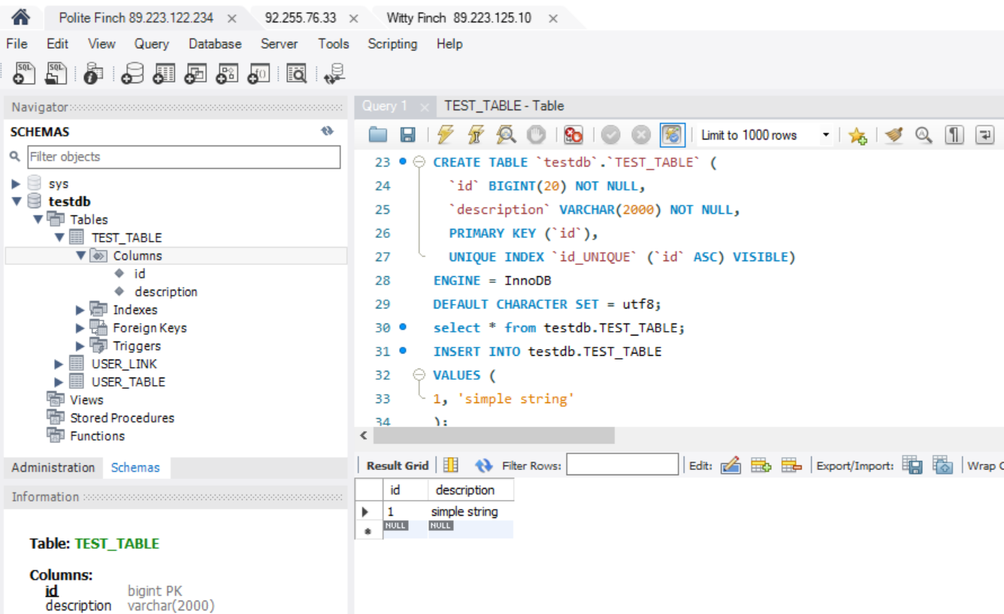

Наблюдаем успешную репликацию как новой таблицы, так и ее содержимого
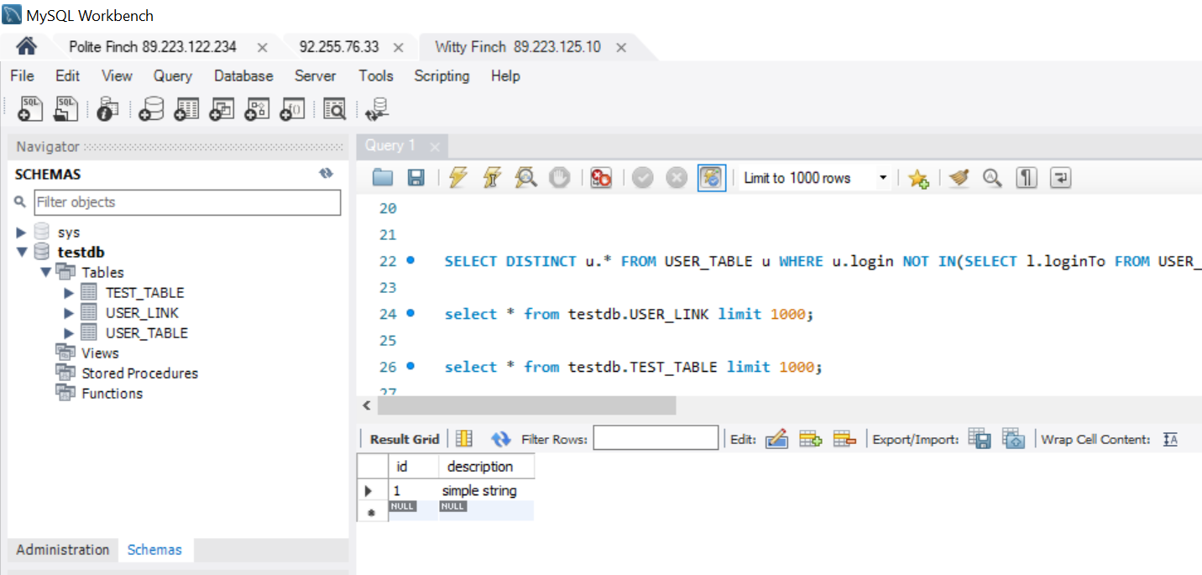

Переключаем приложение на новый мастер-сервера (application.yaml)

spring:
data:
rest:
base-path: /api
datasource:
master:
driverClassName: com.mysql.jdbc.Driver
username: root
password: pass
jdbcUrl: jdbc:mysql://89.223.122.234:6603/testdb
slave1:
driverClassName: com.mysql.jdbc.Driver
username: root
password: pass
jdbcUrl: jdbc:mysql://89.223.122.234:6603/testdb
slave2:
driverClassName: com.mysql.jdbc.Driver
username: root
password: pass
jdbcUrl: jdbc:mysql://89.223.125.10:6603/testdb
logging:
level:
org.springframework: INFO

Входим в приложение и добавляем новых друзей.
Сохраняем.

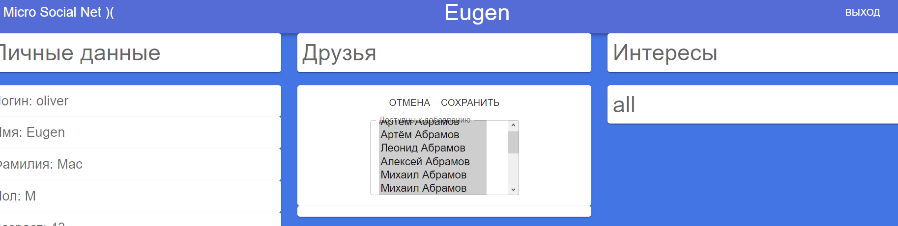
В реплике наблюдаем обновление таблицы testdb.USER_LINK
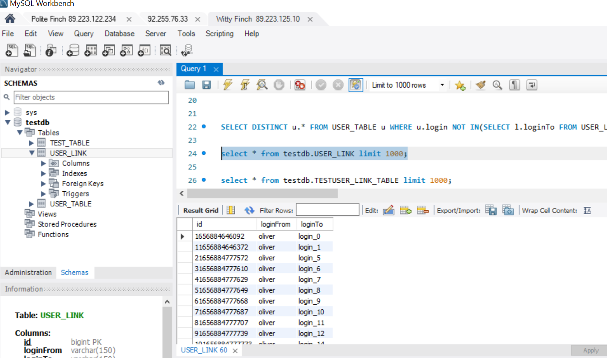
Проверяем статус слейва:
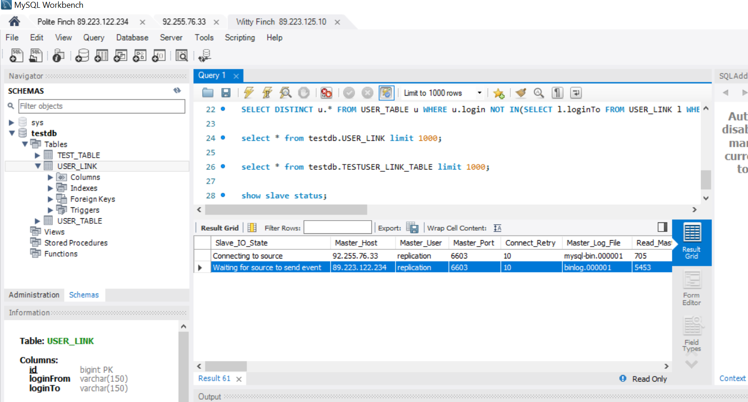

Литература:
[1] https://www.k-max.name/linux/replikaciya-mysql-master-slave/
[2] https://it-lux.ru/%D1%80%D0%B5%D0%BF%D0%BB%D0%B8%D0%BA%D0%B0%D1%86%D0%B8%D1%8F-mysql-%D1%81-%D0%B8%D1%81%D0%BF%D0%BE%D0%BB%D1%8C%D0%B7%D0%BE%D0%B2%D0%B0%D0%BD%D0%B8%D0%B5%D0%BC-gtid/
https://www.redhat.com/sysadmin/gtid-replication-mysql-servers#:~:text=GTIDs%20bring%20transaction%2Dbased%20replication,when%20starting%20the%20replica%20servers.

[3] https://russianblogs.com/article/69421238993/

